# 能源物联网平台概要设计

|  |  |  |  |
| --- | --- | --- | --- |
| 版本 | 摘要 | 日期 | 作者 |
| V1.0 | 初步设计 | 2018/12/7 |  |
| V2.0 | 补充了部分内容，更新了架构图 | 2018/12/13 |  |
| V3.0 | 针对不同场景，梳理能量流信息流等 | 2018/12/21 |  |

具体解决方案包括：

1. 家庭微网；
2. 家电系统
3. 表计，水电气热
4. 安防、室内定位、可与养老结合

从能量流、信息流、资金流描述清楚。

需求响应的对象，家庭里包括热水器、充电桩、储能等

工厂、园区，可考虑虚拟电厂。

如何进行冷热电多目标优化控制，光伏功率最大化，负荷用电价格最优等，要与分时电价相结合。

2018/12/21

一部分数据要上云的考虑：协议、数据内容

平台具备通用性、灵活性，可扩展、可裁剪，

可定制：包括能量形态（电/电冷热/其它组合）、终端类型（接入设备可选）、应用可选（应用需要模块化开发）

具备适应不同用户的能力。

## 目标与场景

能源物联网平台是一个全托管的平台，是将能源管理、物联网、边缘计算相结合，通过实时监控发输用设备，以及连接边缘计算设备，通过分析模型与数据，及时预警，降低能耗，提高能源的有效利用率；另一方面具备对外通信功能，可实现需求侧响应，完成辅助服务、虚拟电厂等增值服务。

接入平台的设备可以轻松安全地与应用程序及其他设备互联，平台支持海量设备和海量消息传送与存储，对这些消息进行处理后，可安全可靠地发送至至终端节点和其他设备。平台支持设备连接到平台服务和其他设备，保证数据和交互的安全。

结合智能电表、局域网络、智能插座、家庭能源网关、[智能家电](http://smarthome.ofweek.com/CAT-91108-smartappliance.html)、再生能源与储能等设备，通过能源管理应用平台，分析哪些设备耗费情况提供节能建议、设定节能目标、提供能源预警等服务。也可协助用户在兼顾舒适性下进行主动用电调，例如在电费较昂贵的高峰时段，自动关闭或调整高耗能电器，并将储存之再生能源高价卖电给电力公司。

1. 连接、管理设备；

平台支持MQTT、Modbus、DL/T645等协议，最大限度地减少代码在设备上占用的空间，并降低带宽要求。

1. 可靠设备连接与数据传输；

所有连接点通信时需提供身份验证和端到端加密服务，绝不会在没有可靠标识的情况下，在设备和平台之间交换数据。此外，设备和应用程序的访问权限可修改（增删改）。

1. 随时获取设备数据，并依据数据进行对设备运行参数进行优化和调整；

可按照自定义的规则快速筛选、转换和处理设备数据，也支持随时修改规则，以便添加新设备和应用程序；

1. 随时查看或遥控设备；

具备心跳功能，支持与设备建立长连接，支持变化上送数据，设备状态在发生改变时迅速上传最新状态；支持远程控制设备，包括起停和运行参数修改。

1. 具备与电网调度侧通信能力，平台具备需求侧响应、负荷预测、辅助服务等应用，可以给出运行优化建议，也可以实现运行状态自动调整；
2. 平台具备与边缘计算配合的能力，包括通信、任务调度等。

## 整体架构

### 能量流

平台具备电、气、冷热多种能量监测和控制的能力，具备多目标综合优化控制能力。可接入设备包括

1. 光伏、储能、热泵、储热等能源供给设备；
2. 充电桩、照明、冷热负荷等用能设备；
3. 安防、室内定位等信息设备。

下图对基本设备做了一下总结，简单描述了一下能量流向。

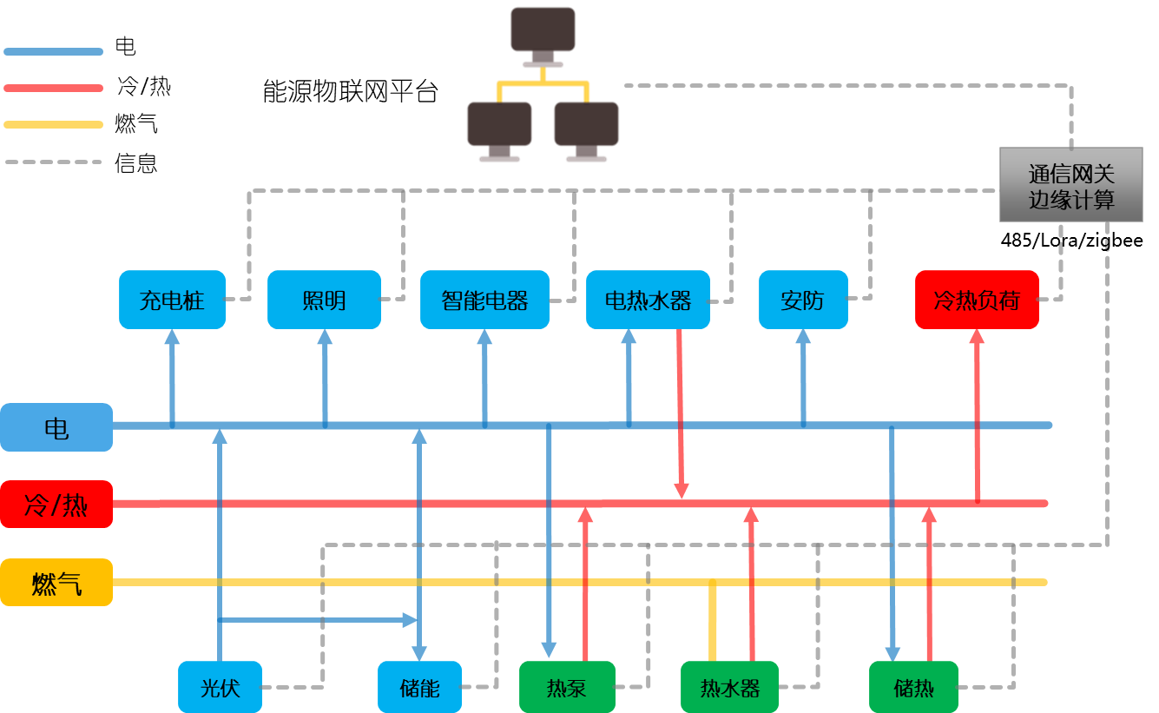

### 信息流

信息流具备两种模式，本地具备平台情况和本地没有平台情况。

平台除接入能源供给设备以及用能设备外，支持安防、室内定位、环境监测仪等监测设备。本地平台提供接入电网调度数据接口，具备需求侧响应能力；可从互联网获取气象等综合数据。

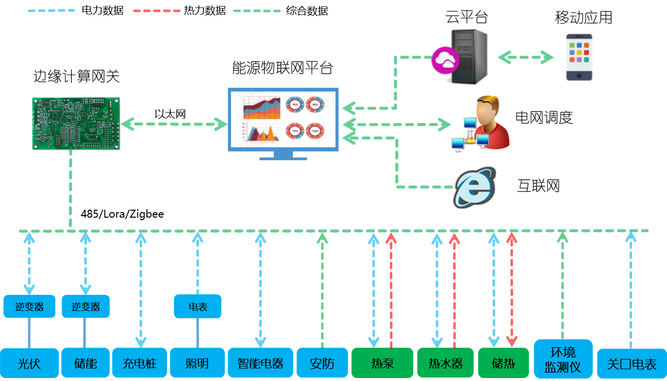

### 应用场景

对于不同应用场景，能源输出设备和负荷类型较多，需针对针对不同应用场景进行分类总结。

#### 学校

供能设备：电网供电、空气源热泵、电锅炉、电炊具、燃气锅炉

用能设备：照明灯具、空调、机房、锅炉

能量流和信息流示意图如下：

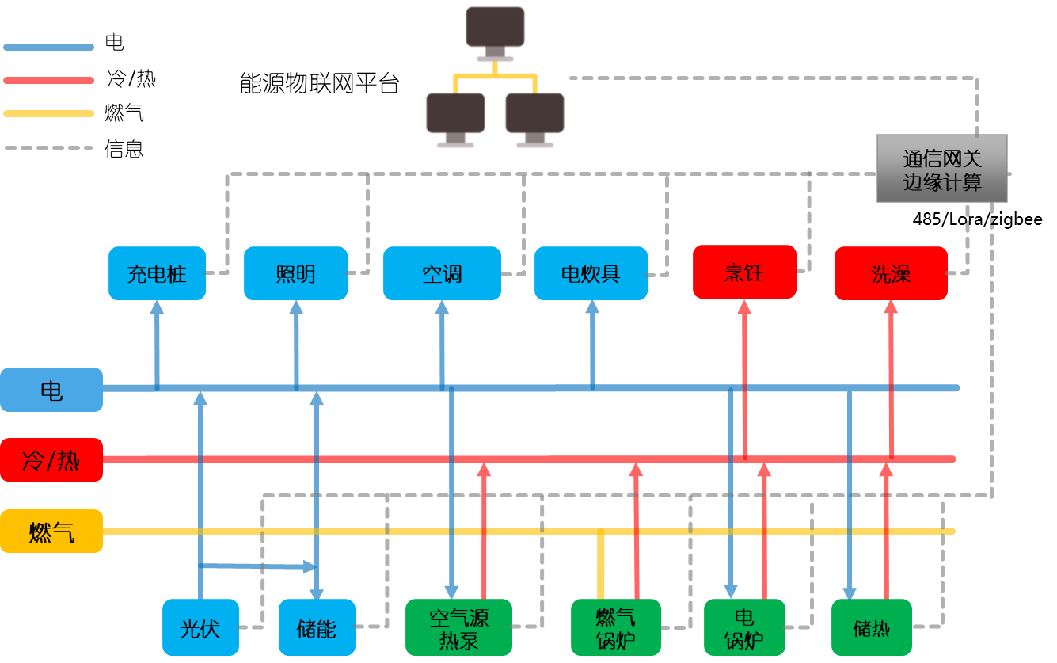

学校主要负荷有照明、充电等纯电力类负荷，还有烹饪、洗澡等热负荷，具体热负荷又包括蒸汽、热水。食堂需要蒸汽供应用于蒸饭等，电磁路等电炊具等用于炒菜，另外采用空气源对澡堂供应热水并满足供暖需求，食堂和澡堂都属于时间规律较强、较重要但不可控负荷。储能、空调、储热都属于可控负荷。

需要采用485或是lora等通信方式，将冷热负荷以及光伏、储能等设备接入通信网关，再由通信网关将数据整理上送至能源物联网平台。平台依据控制目标，进行实时优化策略调整，将控制策略发送至网关，网关进行边缘计算，对设备运行状态进行实时调整。

主要提供的功能应用包括以下内容：

**设备维护管理**：平台提供监控设备使用状况功能，显示光伏、热泵、锅炉、电炊具等等配电资产的运转情况、电流和电压、设备的故障信息，提供自动报警显示并存储，并且对重要仪表统一管理，提示维修人员及时更换备件、及时维护，延长资产的使用寿命。

**能耗实时监测与统计分析：**展示学校内的主要用能设备的运行状态和关键的设备参数，掌握系统运行期间各种能源介质（空调、照明、锅炉、热泵等）的运行和分配情况；通过对建筑内耗能设备数据监测，及时了解各个环节耗能情况，将建筑的主要耗电设备进行分项计量、汇总，可在系统中查询各类设备耗电数据同比、环比、综合分析，生成报表、曲线等。

**需求侧响应：** 能源物联网平台还可接收电网调度中心需求侧管理指令，完成需求侧响应。根据具体需求，平台还可将部分数据上送至云平台，支持移动端应用，以及虚拟电厂等区域性应用。

**能源优化控制**：根据实时电价、室内温度、水温、时间等条件，保证烹饪、洗澡等重要负荷的情况下，对储电、储热、空气源热泵、以及空调等进行实时地自动优化调整，完成节能的目标。

#### 建筑、楼宇、商业办公楼

对于建筑楼宇，平台对照明、空调、动力等用电数据、用水量、用气量、冷量、热量进行监控，在充分满足、完善建筑物功能要求的前提下，减少能源消耗，提高能源利用率。

接入能源设备及包括：屋顶光伏、储能、充电桩、；照明、空调、动力、电表、水表、冷热表、安防、智能感知设备、环境监测设备等。

信息流示意图如下图：

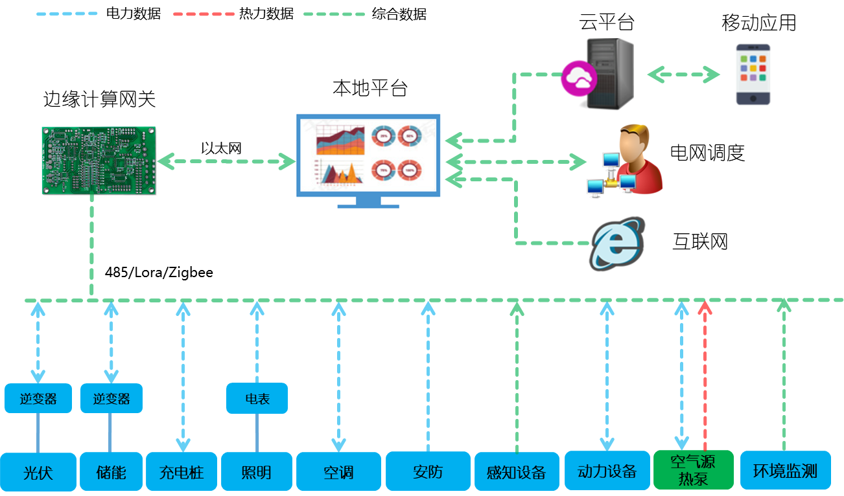

主要提供的功能应用包括以下内容：

**能耗实时监测与统计分析：**展示建筑内的主要用能设备的运行状态和关键的设备参数，掌握系统运行期间各种能源介质（空调、照明、电梯等）的运行和分配情况；通过对建筑内耗能设备数据监测，及时了解各个环节耗能情况，将建筑的主要耗电设备进行分项计量、汇总，可在系统中查询各类设备耗电数据同比、环比、综合分析，生成报表、曲线等。

**能耗对标管理**： 基于云平台和大数据分析技术，通过对年度、季度的整体综合能源数据统计与分析，掌握与同类建筑能耗水平的差距，及时将进行设备优化运行及设备改造，同时对能耗对标进行直观展示。

**能源报警管理**： 用户可根据不同楼层、不同支路、不同设备的用能需求，分时间段设置不同的报警策略，当发生不合理的能源消耗时，系统按照所设置的报警方式对用户进行提醒，避免设备故障或人为原因造成的能源浪费；在一段时间后，用户也可通过历报报警记录，分析当前的节能策略是否需要进行修改，最大限度确保能源和资金的合理利用

**能耗设备管理**：对建筑内使用的各类能耗设备，包括各种大型空调机组、水泵设备以及智能照明回路、电表等，进行统一分类，以唯一标识体系为纽带，建立建筑能耗设备管理整体框架，实现能耗设备的综合管理（包括台账管理、出入库管理、运行状态查询等）。

**需求侧响应与能源计划管理：**监测分布式光伏、储能设备运行状况，建立能源网络模型或能源控制模型，接收实时电价信息和需求侧管理指令，结合预测分析，编制能源供需计划，作出能源消耗计划和外购计划，完成需求侧响应，并对电网提供辅助服务，达到能源收益最大化。

**AI智能优化控制：**设计以建筑能源互联网能耗最小化、能效最大化为目标函数的优化控制方法，用聚类算法、神经网络、强化学习等算法预测未来状态点的能耗，提前启停设备，自动、自主、自学习式优化控制建筑能耗装置集群，使之达到群体智能。

**智慧室内定位**：面向养老院等特殊场景，平台借助[室内定位](http://link.zhihu.com/?target=http%3A//www.joysuch.com)技术为养老服务提供整套解决方案，包括实时定位监护、移动轨迹查询、设置电子围栏、安全健康监护、一键报警求助等功能，不仅能够实时查看老人位置，还能够通过设置电子围栏来圈定安全活动范围，一旦老人走出安全区域，系统就会及时预警。

#### 工业园区

园区能源互联网平台可采用“边缘计算智能网关+ 本地平台+安全隔离网关+云端平台”的产品部署方案。

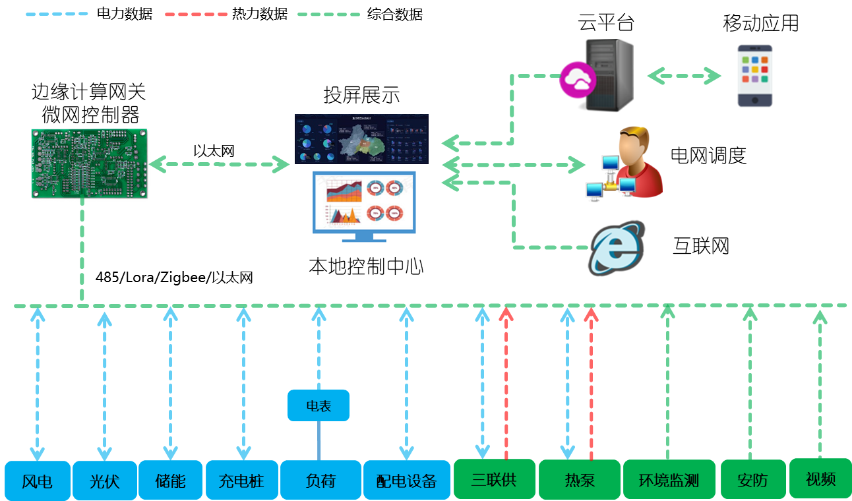

园区能源互联网平台通过实时能耗数据采集，在线监控园区内能耗数据（水、电、气、冷热等能源消耗数据）；保证供配水、电、气的集中监控、安全生产；做到细化能耗的考核；为管理人员提供真实、实时的能源生产、利用等决策信息；完成园区内部微网的监测与自动控制；与电网调度中心进行配合，完成需求侧响应及虚拟电厂等应用；利用AI等人工智能技术，在设备和故障诊断、设备健康管理、能效统计分析、决策与评估等方向进行植入。

主要提供的功能应用包括以下内容：

**新能源微电网接入控制与管理：**支持可再生能源的接入，监测新能源设备运行状况，包括设备、逆变器、汇流箱等，装置异常时及时通知相关人员，使新能源发电设备稳定运行。通过管理微电网系统的能源可以与现有电网进行能源的互补供给。

**冷热电多目标优化控制：**平台从能源系统的热力性、经济性和环保性等运行特性方面，采用一系列优化设计方法与高效能量管理策略，有效提升系统综合性能。

**设备维护管理**：平台提供监控设备使用状况功能，显示逆变器、汇流箱、变压器、负荷等配电资产的运转情况、电流和电压、设备的故障信息，提供自动报警显示并存储，并且对重要仪表统一管理，提示维修人员及时更换备件、及时维护，延长资产的使用寿命。

**视频监控及AI分析**：视频监控功能能够展示实时的视频内容，从而实现“遥视”。视频监控可以单独使用，即选择某个视频设备后，展示选定视频设备传输过来的视频影像；同时，视频监控可以实现视频拍摄方向的调整、视频的放大、缩小。通过AI自动分析视频数据，对异常情况做出自动判断，发出告警信息。

**分析诊断与辅助决策**：分析诊断功能向使用者提供设备的故障分析功能，具体包括比对分析、智能分析。搭建数据总结分析和辅助决策工具平台，可以进行历史趋势分析，如年月、日各气象趋势和发电量曲线，设备质量和运行寿命，如单机生产和配套厂家、检修后运行时间、设备可利用率等的统计。从而为与生产指标相关的各项计划、采购、检修等活动提供和费用控制提供统计依据。

**AI智能优化控制：**设计以园区能源互联网能耗最小化、能效最大化为目标函数的优化控制方法，用聚类算法、神经网络、强化学习等算法预测未来状态点的能耗，提前启停设备，自动、自主、自学习式优化控制建筑能耗装置集群，使之达到群体智能。

**基于地理背景（GIS）的动态监视图：**云平台上可对公司所属的所有园区以地理分布示意图进行直观显示，用户可以在地理图上直接显示各园区的主要运行数据，可以通过选择特定厂站对该园区的主要数据进行监控，并可以作为导航节点直接进入指定厂站进行更进一步的操作。

**需求侧响应与能源计划管理：**建立能源网络模型或能源控制模型，接收电网调度中心需求侧响应指令，结合预测分析，编制能源供需计划，作出能源消耗计划和外购计划；此外，平台提供用户侧光伏电站在线监测系统认证技术规范V7.0、《可再生能源建筑应用示范项目数据监测系统技术导则》等转发协议，可以将数据传到住建部以及金太阳中心。

### 软件架构

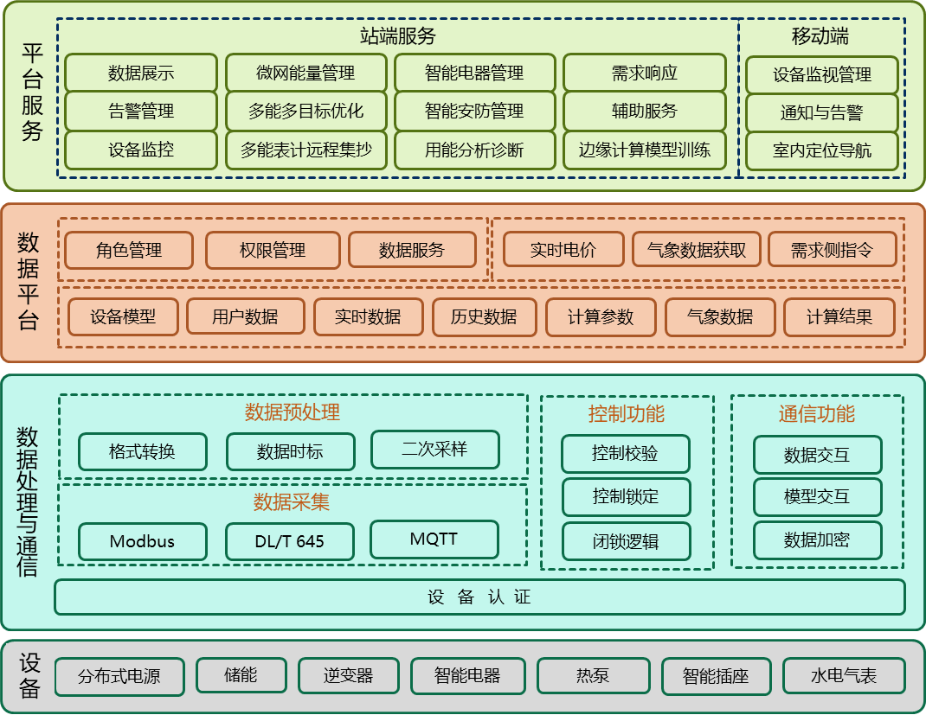

平台可分为设备层、数据处理与通信层、数据平台层、服务层。

1. 设备层

可接入光伏、风电、逆变器、汇流箱、热泵、智能电器、水电气表计等设备数据，可接入环境监测仪、室内定位设备等设备数据，支持边缘计算设备的交互通信；

1. 数据处理与通信层

支持主流数据采集协议：modbus、mqtt、DL/T645协议等。具备与边缘计算端的通信以及数据交互的能力，数据需采用加密方式进行通信；

1. 数据平台

支持设备模型、历史数据、实时数据、用户数据、计算参数等通用功能；具备计算结果的存储能力；具备对上提供数据服务的能力；具备从外部获取数据能力，包括气象、经济、实时电价等数据；具备获取电网侧需求侧管理指令的能力。

1. 服务层

服务分为工作站端和移动端两类。移动端侧重数据查看、告警确认等功能。PC端不仅具备传统SCADA功能，还需具备微网能量管理、多能多目标优化、智能安防管理、需求侧响应、分析预测等应用。

下图从数据流向简要描述了一下整体软件架构。

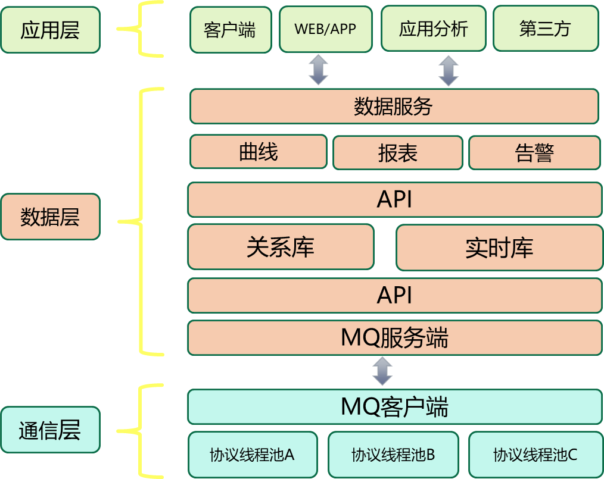

上行数据流程：

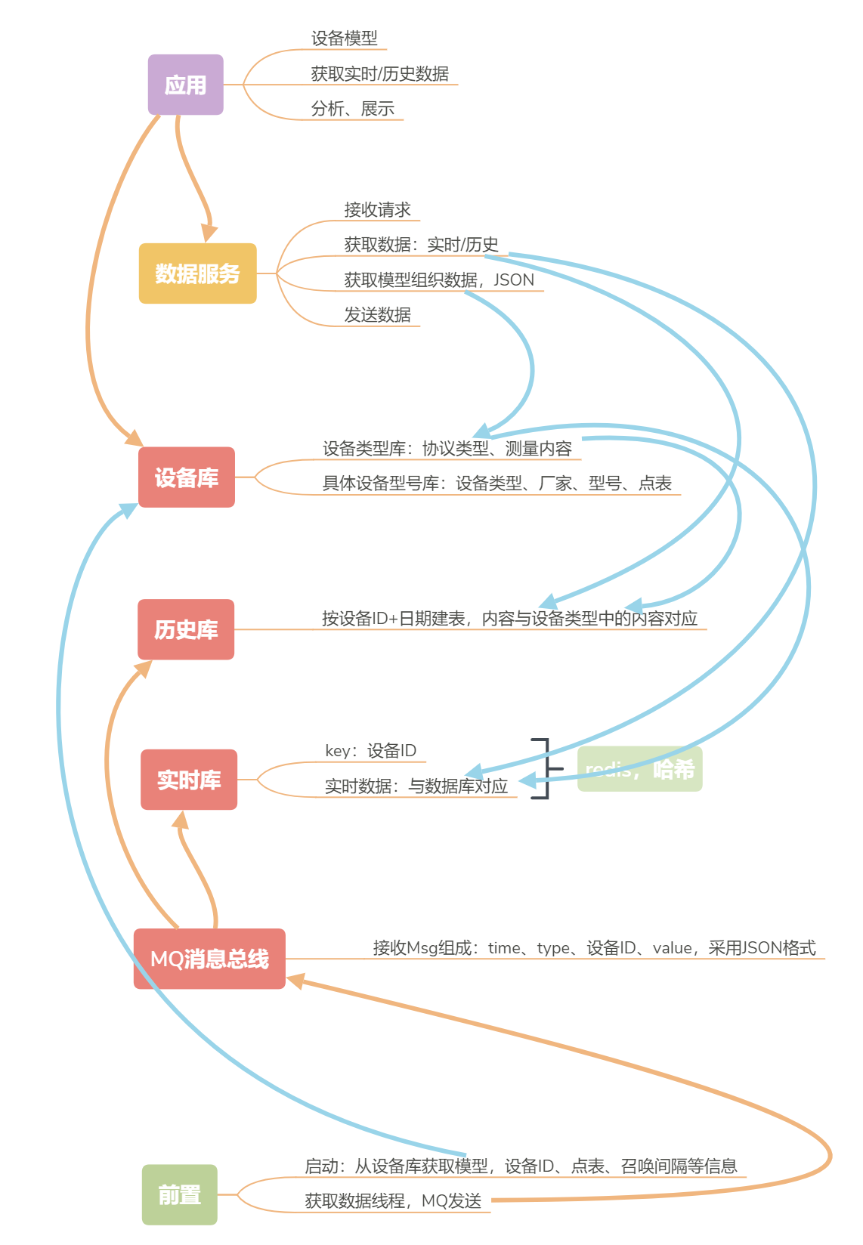

数据下行通道流程：

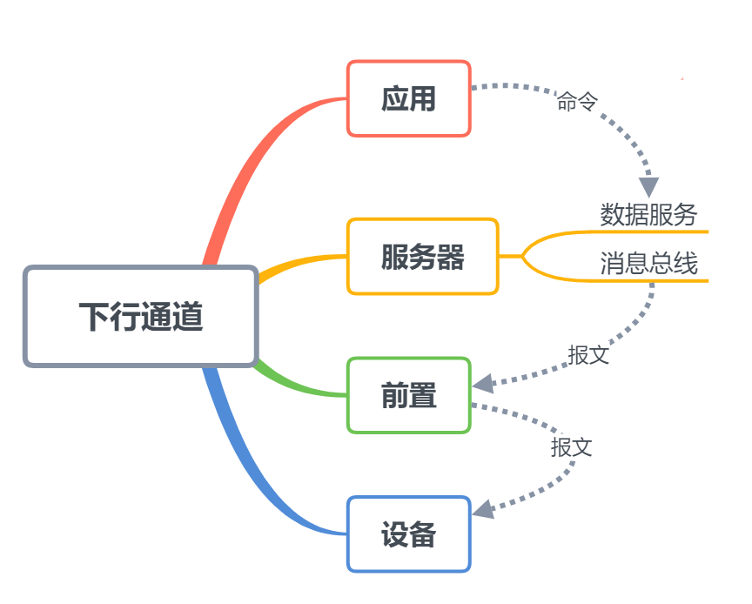

服务器消息总线如何将消息发送到对应设备：

1. 前置启动时，在服务器注册，注册信息包括前置地址、端口，所负责设备ID等信息；
2. 服务器接到控制需求时，按照设备ID，将命令发送至对应前置
3. 这些通信过程全部通过JSON格式发送，不设计协议事情，由前置统一处理进行对应的协议转换。

主要开发路径如下:

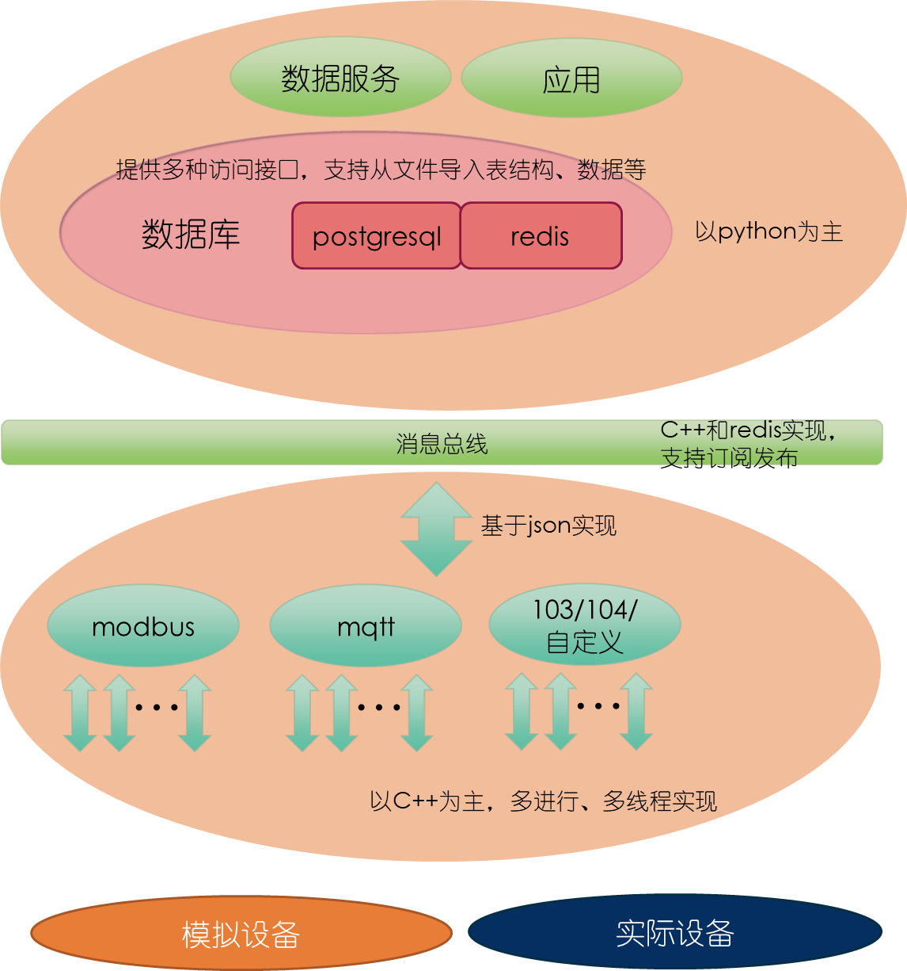

## 数据库设计

1、关系式数据postgrel数据库：包括用户数据、设备模型、历史数据等结构化数据。

PostgreSQL是一个功能强大的开源对象关系数据库管理系统(ORDBMS)。由PostgreSQL全球开发集团(全球志愿者团队)开发。 它不受任何公司或其他私人实体控制。 它是开源的，其源代码是免费提供的。PostgreSQL是跨平台的，可以在许多操作系统上运行，如Linux，FreeBSD，OS X，Solaris和Microsoft Windows等。

2、实时数据库：存取当前最新数据，采用redis或是自建。

Redis是一个开源的使用ANSI [C语言](https://baike.baidu.com/item/C%E8%AF%AD%E8%A8%80)编写、支持网络、可基于内存亦可持久化的日志型、Key-Value[数据库](https://baike.baidu.com/item/%E6%95%B0%E6%8D%AE%E5%BA%93/103728)，并提供多种语言的API。

采用redis哈希方式实现。

以电表数据为例：

Key：设备ID

Filed_Value：voltage 380.8 current 57.74 freq 50.01 等等。Filed_value里边内容完全与设备表测量内容相对应

3、代码统一封装，提供入库及查询的接口。

4、对外采用开源MQ，提供订阅查询等数据服务，数据内容采用Json格式传输。

5、前置与数据库也采用TCP连接，实现前置与数据服务器的解耦；支持双向通信，具备远程控制通道。

### 用户表结构设计

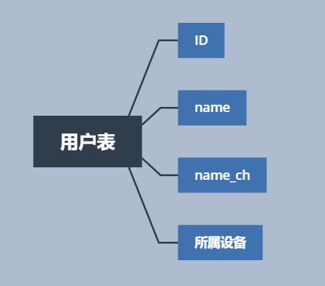

### 设备表结构设计

此部分设计主要考虑实时数据相关。表结构设计考虑如下几个因素：

1. 考虑几种情况：不同设备情况（数据不同），同类设备不同型号情况（数据类型相同，点表不同）；
2. 应包括设备类型表，具体设备型号表，数据表。从数据表能关联到设备型号及种类。
3. 设备表：ID构成：设备类型_设备型号_序号，这个ID用于建立数据表；
4. 设备数据暂时按月建表，表名规则：设备ID_时间，例如10001_201811

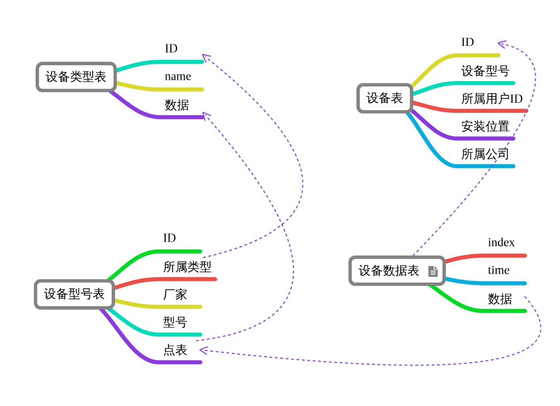

具备从文本或工具生成表结构的功能，方便扩展。

实例：

设备类型表，表名：dev_type:

|  |  |  |
| --- | --- | --- |
| 字段 | 实例 | 备注 |
| id | 10001 |  |
| name | 单相电表 |  |
| Name_en | Single_phase_meter |  |
| Data_attr | U,I,F,P,Q,cos, | 中文名如何搞定  --添加数据字典表，包括英文字段、中文名等 |
|  |  |  |
|  |  |  |

设备型号表，dev_model

|  |  |  |
| --- | --- | --- |
| 字段 | 实例 | 备注 |
| ID | 1001001 | 设备类型表+序号 |
| ID_father | 0001 |  |
| company | 科陆电子 |  |
| modle | DTZ-719 |  |
| Point_table_name |  | 点表表名 |

设备点表，表名：dev_point_table_1001001, 1001001为设备型号ID

|  |  |  |  |  |
| --- | --- | --- | --- | --- |
| 字段 | 点号 | 系数 | 偏移 | 备注 |
| U | 1001 | 0.1 | 0 |  |
| I | 1002 | 0.1 | 0 |  |
| F | 1050 | 1 | 0 |  |
| P | 1030 | 10 | 0 |  |
| Q | 1031 | 10 | 0 |  |
| Cos | 1032 | 0.01 | 0 |  |

设备数据表，data_1001001_201812，历史数据

|  |  |  |
| --- | --- | --- |
| 字段 | 实例 | 备注 |
| datetime | 2018-12-12 10:30:15 | 年月日时分秒，暂时不用毫秒 |
| SOC | 1544581815 | 世纪秒 |
| Data | U,I,F,P,Q,cos等多列数据 | 与dev_point_table_0001对应，需代码自动生成 |

量测字典表，data_point_dict

|  |  |  |
| --- | --- | --- |
| 字段 | 实例 | 备注 |
| ID | 10001 | 序号, Key，不可重复 |
| name | UA | 设备型号ID |
| Name_zh | A相电压 |  |
| Describe | A相电压 |  |
|  |  |  |
|  |  |  |

设备实例表 dev_instance

|  |  |  |
| --- | --- | --- |
| 字段 | 实例 | 备注 |
| ID | 001 | 序号 |
| name | UA | Key，不可重复 |
| Dev_model | 1001001 | 设备型号ID |
| User_id | 1001 | 用户ID |
| company | 2001 | 所属公司ID |
| Place | 北京市朝阳区 | 安装位置 |
| location | 40.3826795749,116.6368222465 | 经纬度 |
|  |  |  |
|  |  |  |

以电表为例：

**Dev_type**

ID：1001，name:meter3phase，name_zh:三相电表，data_attr =

[1]

id = 1001

name = 'meter_3_phase'

name_zh = '三相电表'

data_attr = 'Ua,Ub,Uc,Ia,Ib,Ic,P,Q,Z,cos,Freq'

**Dev_model**

ID：1001001，id_father:1001, company:科陆电子，model：DTZ_719, point_table_name= dev_point_table_1001001

**dev_point_table_1001001(id,name,** point，**Coef，offset，)//涉及到设备模型，四项内容先定死了，有需求再添加**

1. Ua，4001，0.1，0
2. Ub，4002，0.1，0
3. Uc，4002，0.1，0
4. Ia，4001，0.1，0

**……**

**设备表，（设备实例表）**

[1]

id = 10001

name = '天合光能园区1路进线'

dev_model = 1001001

place = '江苏省常州市'

**设备模型文件设计：**

设备类型配置文件：Dev_type.ini

设备型号配置文件：Dev_model.ini

设备点表配置文件：**dev_point_table_1001001**

**设备实例表：**

### 新增一个设备类型所需要做的操作：

**1、Dev_type.ini新增一个设备类型(已有可以不加)**

**2、Dev_model.ini新增一个设备型号**

**3、配置点表配置文件dev_point_table_1001001**

**4、设备实例表中添加具体设备，（可以在配置文件中添加，然后导入）dev_instance.ini**

**历史数据：暂时按照设备，单表设计，1秒/帧，约31536000/年，3000多万条/年，如果是电能数据，15分钟/点，数据量更小。**

### 其它相关数据存储

1. **项目信息表**

以家庭、园区、厂区等位单位建表，内容包括：地点（经纬度信息）、名称、对应用户、应用列表等等

1. **设备参数表**

按设备类型建表，内容包括：设备ID，类型ID、相关参数

1. **告警表**

设备ID、时间、告警内容、是否确认、确认用户、推送用户等

1. **实时电价信息表**

地区、日期，尖峰谷平电价

1. **气象数据表**

地区、日期、温度、适度、天气状况等

1. **计算结果数据表**

按照应用需求建表，存储内容包括：用户、计算时间、计算结果数据等

1. **需求侧响应**

包括：需求指令，时间、执行内容描述、具体数据。

1. **辅助服务**

包括：参与内容、时间、具体数据等

1. **边缘计算相关**

边缘计算设备信息、边缘计算功能参数表、边缘计算通信上行数据、边缘计算下行数据

### 数据入库流程



## 前置通信

考虑多种类设备数据解析，不同协议类型，相同协议不同型号（点表不同）。

1、开发语言：C++

2、不同协议采用不同端口分开，考虑多进程

3、相同协议，通过设备类型、型号区分不同点表

4、每个设备独立线程。

5、与数据库采用消息队列方式通信，基于TCP通信，完成于数据库的解耦。

6、接入设备数量升级时，单台前置能力不足时，考虑增加负载均衡。



设备类定义



协议开发计划：

|  |  |  |
| --- | --- | --- |
| 序号 | 协议 | 优先级 |
| 1 | Modbus | 1 |
| 2 | DL645-2007 | 2 |
| 3 | MQTT | 2 |
| 4 | 103 | 3 |
| 5 | 自定义协议（用于与边缘计算板通信） | 3 |

## 数据服务

1、采用MQ机制，支持订阅发布。

2、数据采用Json格式发送。

3、支持多客户端连接。

4、支持远程连接，采用密钥认证机制，通信数据考虑加密。

5、提供基于python的数据访问接口。

开发语言：python/java

获取数据流程



订阅数据流程（主动推送数据流程）



## 客户端：app、web

1. 具备用户登陆功能，登陆后可查看所属设备详细数据；
2. 可对部分设备远程控制。
3. 支持运行策略的修改，此部分功能依赖平台具备的应用模块。

APP主要内容：

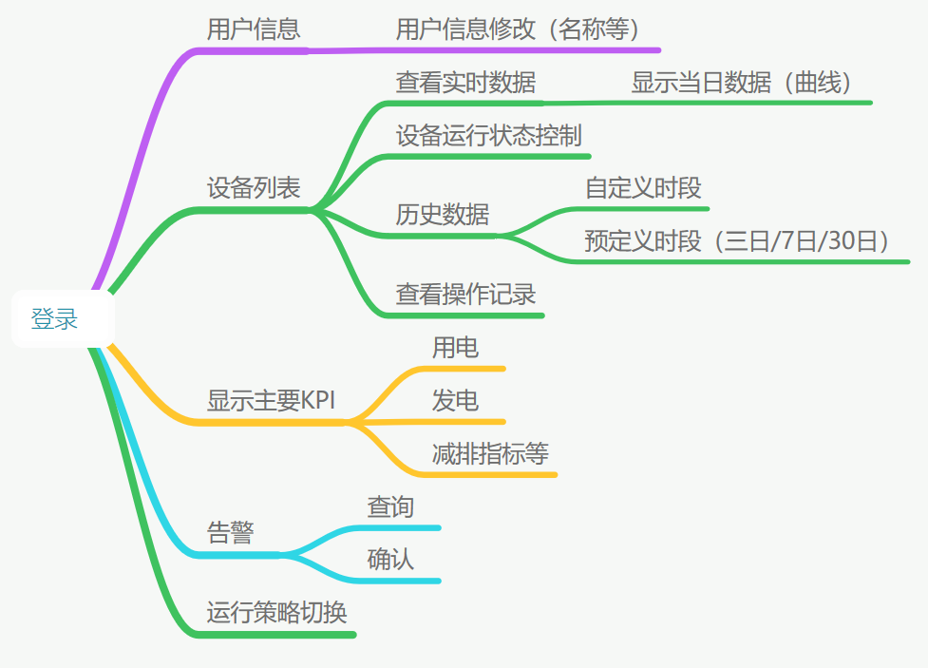

Web端主要功能：

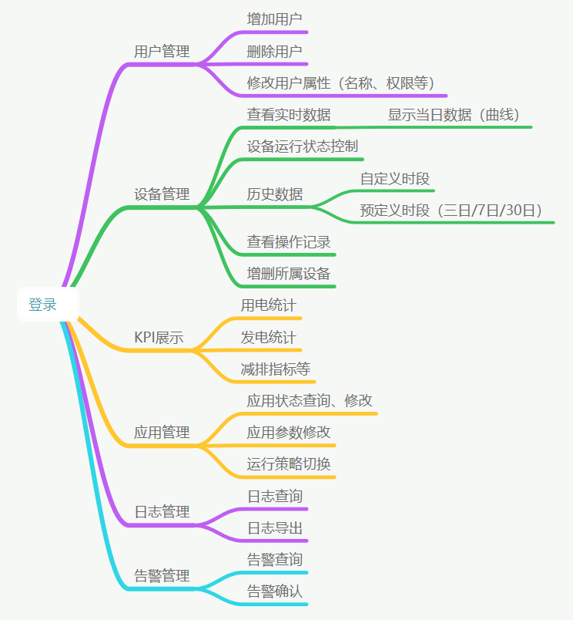

## 应用设计

平台主要解决通信以及数据的获取和存储。获取收益还需具体的应用。

1. SCADA类应用

主要解决设备的在线监控、设备管理、用户管理等基础性内容。包括以下模块：

1. 用户登录，依据用户名和密码进行登陆；
2. 用户管理，注册、增加、删除、权限修改等；
3. 设备管理，设备实时数据展示、历史数据查询；
4. 告警显示、查询、管理；
5. 设备遥控；
6. 一些简单KPI统计和展示：发电统计、用能统计、历史同期环比等内容；
7. 面向云平台时，由于接入的家庭、园区众多并且按所属用户统一管理，还需进行GIS的开发，另外加入运维功能时，必须具备GIS功能。
8. 能效管理
9. 设备发电、用能数据展示、统计；
10. 设备用能指标分析，KPI展示，诊断报告；
11. 优化运行建议等；
12. 需求响应、辅助服务
13. 基于负荷分类、储能资源等情况，结合分时电价和实时电价，给出经济运行建议；
14. 结合电力系统政策及实时供需指令，以及预测数据，实时调整系统储能等可控设备运行策略。

## 接入设备梳理

接入设备包括：三相电表、单相电表、水表、蒸汽表；逆变器、空气源热泵、智能插座、热水器、充电桩等。

### 三相电表

|  |  |  |  |
| --- | --- | --- | --- |
| 序号 | 数据 | 数据类型 | 备注 |
|  | 线电压Uab、Ubc、Uac | Float |  |
|  | 电流Ia、Ib、Ic | Float |  |
|  | 频率 Freq | Float |  |
|  | 正向有功P1、无功Q1、视在功率Z1，功率因数cos1 | Float | 单相功率是否有必要？ |
|  | 反向有功P2、无功Q2、视在功率Z2，功率因数cos2 | Float |  |
|  | 正向累计有功电量Power1、正向无功电量RePower1 | Float |  |
|  | 反向累计有功电量Power2、反向功电量RePower2 | Float |  |
|  | 谐波、不平衡度 |  | 是否需要 |
|  | 需量 |  | 是否需要 |

### 单相电表

|  |  |  |  |
| --- | --- | --- | --- |
| 序号 | 数据 | 数据类型 | 备注 |
|  | 电压U | Float |  |
|  | 电流I | Float |  |
|  | 频率 F | Float |  |
|  | 正向有功P1、无功Q1、视在功率Z1，功率因数cos1 | Float | 单相功率是否有必要？ |
|  | 反向有功P2、无功Q2、视在功率Z2，功率因数cos2 | Float |  |
|  | 正向累计有功电量Power1、正向无功电量RePower1 | Float |  |
|  | 反向累计有功电量Power2、反向功电量RePower2 | Float |  |

### 水表

|  |  |  |  |
| --- | --- | --- | --- |
| 序号 | 数据 | 数据类型 | 备注 |
|  | 流速 | Float |  |
|  | 累计用水量 | Float |  |
|  |  |  |  |

### 蒸汽表

|  |  |  |  |
| --- | --- | --- | --- |
| 序号 | 数据 | 数据类型 | 备注 |
|  | 瞬时流量 | Float |  |
|  | 压差 | Float |  |
|  | 温度 | Float |  |
|  | 压力 | Float |  |
|  | 流量总 | Float |  |

### 空气源热泵

|  |  |  |  |
| --- | --- | --- | --- |
| 序号 | 数据 | 数据类型 | 备注 |
|  | 工作状态 | Float |  |
|  | 实时功率 | Float |  |
|  | 水温 | Float |  |
|  | 电压、电流 | Float |  |
|  | 制热/冷功率 | Float |  |

### 逆变器

|  |  |  |  |
| --- | --- | --- | --- |
| 序号 | 数据 | 数据类型 | 备注 |
|  | 状态 | Int |  |
|  | 水温 | Float |  |
|  | 实时功率 | Float |  |

### 智能插座

|  |  |  |  |
| --- | --- | --- | --- |
| 序号 | 数据 | 数据类型 | 备注 |
|  | 电流总 | Float |  |
|  | 接入状态检测 | Int |  |
|  | 开关状态总 | Int | 上下行 |

### 热水器

|  |  |  |  |
| --- | --- | --- | --- |
| 序号 | 数据 | 数据类型 | 备注 |
|  | 状态 | Int |  |
|  | 水温 | Float |  |
|  | 实时功率 | Float |  |

### 充电桩，家用单相交流充电桩

|  |  |  |  |
| --- | --- | --- | --- |
| 序号 | 数据 | 数据类型 | 备注 |
|  | 电桩物理状态 | Int | 1.空闲中  2.充电中  3.故障中  4.维护中  5.满电占用中  6.未满电占用中  7、等待充电 |
|  | 充电枪状态 | Int | 1.未连接  2.完全连接 |
|  | 充电开始时间 | Time |  |
|  | 充电时长 | Time |  |
|  | 已充电量 | Float |  |
|  | SOC | Float |  |
|  | 输出电压 | Float |  |
|  | 输出电流 | Float |  |
|  | 电压输入 | Float |  |
|  | 电流输入 | Float |  |

### 智能电器

|  |  |  |  |
| --- | --- | --- | --- |
| 序号 | 数据 | 数据类型 | 备注 |
|  | 工作状态 | Int |  |
|  | 工作模式 | Int |  |
|  | 实时功率 | Float |  |
|  | 其它自定义数据 | String |  |

### 环境监测仪

|  |  |  |  |
| --- | --- | --- | --- |
| 序号 | 数据 | 数据类型 | 备注 |
|  | 温度 | Float |  |
|  | 湿度 | Float |  |
|  | 风速 | Float |  |
|  | 光照强度 | Float |  |